Eu te adoro, Hóstia divina,
Eu te adoro, Hóstia de amor!
Eu te adoro, Hóstia divina,
Eu te adoro, Hóstia de amor!
És na vida alento e força,
E na morte o defensor.

Eu te adoro, Hóstia divina,
Eu te adoro, Hóstia de amor!
És na terra fiel amigo,
E do Céu, feliz penhor.
Eu te adoro, Hóstia divina,
Eu te adoro, Hóstia de amor!
És meu Deus, excelso e grande,
E dos séculos, o Senhor.

Canto 2
Senhor eu sei que é Teu este lugar
Todos querem Te adorar
Toma tua direção
Vem ó Santo Espírito
os espaços preencher
Reverência a Tua voz vamos fazer
Podes Reinar
Senhor Jesus oh sim,
O Teu poder teu povo sentirá
Que bom Senhor
Saber que estás presente aqui
Reina Senhor neste lugar
Visita cada irmão oh meu Senhor,
Dá-lhes paz interior,
E razões pra Te louvar
Desfaz todas as tristezas
incertezas desamor
Glorifica o Teu nome oh meu Senhor

Paróquia São Tiago Maior
Secretaria Paroquial
Rua Violeta de Melo, 1020 – BH-MG.
Telefone: (31) 3412-4257
Facebook; ParoquiaSTM
www.paroquiasaotiagomaior.org
paroquiasaotiagomaior@zipmail.com.br

Paróquia São Tiago Maior
Arquidiocese de Belo Horizonte- Ano B

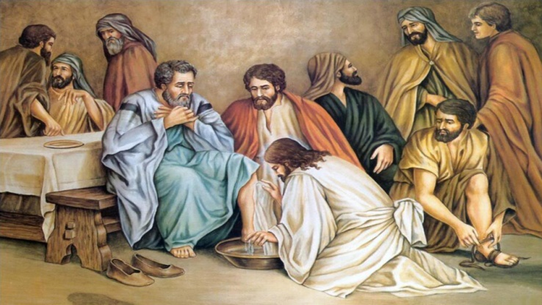
Cantos para a Missa da Ceia do Senhor
Quinta feira Santa

Entrada

Venham comigo,
vamos comer minha Páscoa:
Isto é meu corpo,
Isto também é meu sangue.
Eis o meu testamento,
até que se cumpra no Reino de Deus.
1. De bem longe é preciso lembrar:
Deus ouviu o clamor do seu povo.
Nos tirou das amarras do Egito:
Nem a morte nos pode dobrar!
2. Todo o dia é preciso lembrar:
Sou a luz, o caminho, a verdade,
Sou o trigo que morre e floresce,
Sou o pão, sou fermento, sou vida!
3. Com firmeza é preciso lembrar
Que ninguém seja escravo ou senhor,
Que jamais falte o pão aos irmãos,
Que o perdão transfigure e liberte!
4. Para sempre é preciso lembrar:
Volto ao Pai, mas vocês ainda ficam.
Muita gente haverá de seguir-me,
Se em vocês me enxergarem presente!

Ato Penitencial
Senhor, piedade!Cristo, piedade!
Tem piedade, Ó Senhor! (bis)
1. Eu confesso a Deus e a vós, irmãos,
Tantas vezes pequei, não fui fiel:
Pensamentos e palavras, atitudes, omissões...
Por minha culpa, tão grande culpa.
2. Peço à Virgem Maria, nossa Mãe
E a vós, meus irmãos, rogueis por mim
A Deus Pai que nos perdoa e nos sustenta em sua mão,
Por seu amor, tão grande amor.

Salmo responsorial (Sl 115)
O cálice por nós abençoado
É a nossa comunhão com o sangue de Jesus.
1. Que poderei retribuir ao Senhor Deus,
Por tudo aquilo que ele me fez em meu favor!
Elevo o cálice da minha salvação
Invocando o nome santo do Senhor.
2. É sentida por demais pelo Senhor,
A morte de seus santos, seus amigos,
Eis que sou o vosso servo, ó Senhor,
Vós me quebrastes os grilhões da escravidão.
3. Por isso oferto um sacrifício de louvor,
Invocando o nome santo do Senhor.
Vou cumprir minhas promessas ao Senhor,
Na presença de seu povo reunido.

Aclamação ao evangelho

Solo: Eu vos dou um novo mandamento:
Todos: "Que vos ameis uns aos outros,
assim como eu vos amei",
disse o Senhor. (bis)

Lava - Pés

O Senhor me chamou,
E me ungiu, me enviou:
Levarás a boa nova!
Vossos pés vou lavar,
Vou ser pão e deixar-vos a cruz como prova.
1. Vim da parte de Deus anunciar-vos
Novo tempo mais pleno de vida:
Vim curar, reerguer, renovar,
Libertar toda gente oprimida.
2. Dentre vós que não haja senhores:
Que o maior lave os pés dos irmãos,
Que o mais sábio se instrua co´os simples
E que todos se dêem sempre as mãos.
3. Não vos chamo de servos, amigos:
Confiei-vos o amor de meu Pai!
Cultivai a semente, dai frutos,
Toda a face da terra mudai.
4. Sede fortes, brilham como luz,
Frente ao ódio mantende o vigor.
Perdoai, persisti, sem ceder.
Demonstrai o que tenho a propor.
5. Não vos peço impossíveis façanhas,
Nem conquistas, nem feitos dos reis.
Simplesmente façais como eu fiz:
Sem cessar como amei, vos ameis.
6. Não temais trono algum deste mundo, Na verdade vivei sem cessar:
Sede assim testemunhas do Reino
Que meu Pai na terra plantar.
Resposta às Preces

Vossa Igreja vos pede, ó Pai: Senhor, nossa prece escutai.

Oferendas
Onde o amor e a caridade, Deus aí está!
1. Congregou-nos num só corpo o amor de Cristo
Exultemos, pois, e nele jubilemos.
Ao Deus vivo nós temamos, mas amemos.
E, sinceros, uns aos outros, nos queiramos.
2. Todos juntos, num só corpo congregados:
Pela mente não sejamos separados!
Cessem lutas, cessem rixas, dissensões,
Mas esteja em nosso meio Cristo Deus!
3. Junto um dia, co’ os eleitos, nós vejamos
Tua face gloriosa, Cristo Deus:
Gáudio puro, que é imenso e que ainda vem,
Pelos séculos dos séculos. Amém.

Comunhão

Canto 1
1. Eu quis comer esta ceia agora,
Pois vou morrer já chegou minha hora.
Comei, tomai é meu corpo e meu sangue que dou. Vivei no amor! Eu vou preparar a ceia na casa do Pai. (bis)
2. Comei o pão; é meu corpo imolado
Por vós, perdão para todo o pecado.
******************************************************
Canto 2
1. Antes da morte e ressurreição de Jesus, Ele, na Ceia, quis se entregar: deu-se em comida, bebida pra nos salvar.
E quando amanhecer o dia eterno, a plena visão, ressurgiremos por crer, nesta vida escondida no pão. (2x)
2. Para lembrarmos a morte, a cruz do Senhor, nós repetimos, como ele fez: gestos, palavras, até que volte outra vez.
3. Este banquete alimenta o amor dos irmãos, e nos prepara à glória do céu. Ele é a força na caminhada pra Deus.
4. Eis o Pão vivo mandado a nós por Deus Pai! Quem o recebe, não morrerá. No último dia vai ressurgir, viverá.
5. Cristo está vivo, ressuscitou para nós! Esta verdade vai anunciar a toda a terra, com alegria cantar.
Transladação
Canto 1
1-Eu te adoro, Hóstia divina,
Eu te adoro, Hóstia de amor!
És dos Anjos o suspiro,
E dos homens glória e honor.
Eu te adoro, Hóstia divina,
Eu te adoro, Hóstia de amor!
2-Eu te adoro, Hóstia divina,
Eu te adoro, Hóstia de amor!
És dos fortes a doçura,
E dos fracos o vigor.

